FASES REQUERIMIENTO DE SOFTWARE

1. DESCRIPCION GENERAL DEL REQUERIMIENTO 2
2. FASE DE FORMALIZACIÓN 3
3. ANALISIS DE REQUISITOS Y REQUERIMIENTOS 4
5. LEVANTAMIENTO DEL REQUERIMIENTO DETALLADO 8
6. DISEÑO DE LA ARQUITECTURA DE SOLUCION 10

DESCRIPCION GENERAL DEL REQUERIMIENTO

PROYECTO | AbogaBot
Nombre Requerimiento: | Diligenciar el nombre del proyecto o desarrollo de software por parte del área o proceso solicitante
Fecha Solicitud: | 18/02//2022
Responsable(s) Solicitud: | Juan Rodrigo Martínez
Dependencia(s) Solicitante: | AbogaBros y Asociados
Responsable Funcional designado por el equipo de desarrollo de software: | Ivan Jair Abad

FASE DE FORMALIZACIÓN

Descripción de la Solicitud
Usuario Solicitante
Se requiere una aplicación de automatización de demandas y/o solicitudes de los clientes. Para esto se pide que la aplicación cuente con lo siguiente:
- Que cuente con una pantalla de presentación del despacho de abogados.
- Que cuente con un registro y validación de clientes.
- Que se muestren los servicios ofrecidos por la empresa.
- Que al solicitar un servicio se genere una solicitud de pago y pueda proceder a realizarlo.
- Que el cliente pueda consultar la solicitud de sus demandas en cualquier momento.
- Que notifique al cliente, vía correo, sobre cualquier actualización realizada a su(s) petición(es).
- Que cuente con un panel administrativo para el personal de la empresa.
- Que en el panel administrativo se puedan visualizar las demandas y sus detalles, así como el estatus de cobro.
- Que el panel administrativo permita realizar actualizaciones a las solicitudes de los clientes.

Líder Funcional
El usuario requiere de una página web para la automatización de su servicio de demandas. Dicha página requiere que realice lo siguiente:
- Al ingresar el usuario ve una presentación de la empresa y los servicios que se ofrecen.
- Para solicitar un servicio, el usuario es redireccionado un formulario de ingreso. Si el usuario no cuenta con una cuenta existente, entonces puede redirigirse a un formulario de registro.
- Una vez que ha iniciado sesión, podrá observar y elegir alguno de los servicios que se ofrecen. Cada servicio tendrá su descripción, detalles y precio.
- Una vez elegido un servicio del catálogo, comenzará el proceso de solicitud de pago. Al finalizar, el usuario será redirigido al menú principal.
- El usuario podrá observar el estatus sus solicitudes en su bandeja de entrada.

Por otra parte, la firma de abogados también requiere lo siguiente:
- Un panel de administración con autenticación de usuarios (empleados).
- El panel de administración debe mostrar las solicitudes entrantes de los clientes, dichas solicitudes contará con sus respectivos detalles.
- El panel de administración debe permitir realizar actualizaciones a las solicitudes entrantes.

FIRMAS DE ACEPTACIÓN:

Ivan Jair Abad
Juan Rodrigo Martínez
________________________________ _______________________________
Nombre Responsable Solicitud Nombre Líder OTI
Dependencia Solicitante Oficina Tecnologías de la Información

ANALISIS DE REQUISITOS Y REQUERIMIENTOS

Fecha Inicio | 18/02//2022 |  | Fecha Final | 14/03//2022
Modelamiento de Negocio
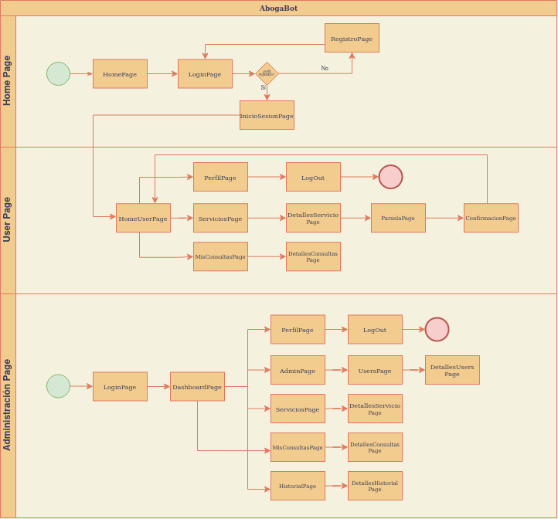

Términos de Referencia
Alcance de la solución | Incluye:  Página web para automatización de demandas con las siguientes características:  - HomePage con información de la empresa cliente  - Servicio de login para clientes  - Página con catálogo de servicios  - Página de usuario para editar datos y chequeo de estatus de solicitudes de servicios.  - Sistema de pago de servicios.  - Dashboard para administradores con manejo de solicitudes, manejo de usuarios, historial y edición de servicios.  No incluye:  - Despliegue y/o configuración de servidor web.
Requerimientos Funcionales y criterios de aceptación y | Para el usuario:  - Página principal con información relevante de la empresa,  - Sistema de manejo de usuarios,  - Catálogo de servicios,  - Alta de solicitudes de servicios,  - Proceso de pago completo,  - Sistema de actualización de solicitudes.  Para el administrador:  - Sistema de manejo de usuarios empresariales,  - Dashboard administrativo,  - Catálogo de servicios,  - Historial de solicitudes para proceso de información.
Requerimientos no Funcionales y de calidad | - Diseño responsive para teléfonos móviles y tabletas  - Generación de reportes pdf o excel
Interesados en la solución
  Nombre/Rol/Perfil | Descripción
  Lider de Proyecto | Asegurar que los requerimientos reflejen el alcance adecuado a los intereses de todos los involucrados.
  Cliente | Aprobar las especificaciones de requerimientos.
  Desarrollador | Realizar las tareas asignadas para el desarrollo del proyecto.
Precondiciones | Adquisición de Licencias de las herramientas a implementar.
Requisitos Técnicos | Tipo de Desarrollo | Web Escritorio Móvil Servicio Web  Servicio Windows Otro:__________________
Requisitos Técnicos | Base de Datos | Oracle  SQL Server  MySQL  MongoDB  Otro:__________________ |  |  | Versión  _______  _______  _______  8.0.28  _______  _______  _______
Requisitos Técnicos | Lenguaje | C#  VB  PHP  Java  JavaScript  Otro:___________________ |  |  | Versión  _______  _______  _______  11  _______  _______  _______  _______
Viabilidad Técnica | Luego de adelantado el análisis de los requisitos y requerimientos es viable proponer una solución técnica para esta solicitud: SI (X) NO ( )

FIRMAS DE ACEPTACIÓN:
Nombre | Dependencia | Teléfono | Firma
Ivan Jair Abad | IVSoluciones | 22XXXXXX | IV
Juan Rodrigo Martínez | AbogaBros y Asociados | 22XXXXXX | JR

- FASE DE PLANEACIÓN Y GERENCIA DEL PROYECTO

Responsable |  |  |  |  | Fecha
Plan estratégico de fases del proyecto
N° | Nombre Etapa | Actividad |  | Rol Responsable |  | Fecha Inicio | Fecha Fin | Comentarios
1 | Sprint 1 | Creación proyecto base |  | Desarrollador |  | 18/02/22 | Por definir | N/A
2 | Sprint 1 | Creación componentes principales |  | Desarrollador |  | 19/02/22 | Por definir | N/A
3 | Sprint 2 | Creación pantalla principal y gestor login |  | Desarrollador |  | 20/02/22 | Por definir | N/A
4 | Sprint 2 | Creación pantalla principal de usuarios y catálogo de servicios |  | Desarrollador |  | 21/02/22 | Por definir | N/A
5 | Sprint 3 | Creación de parsela de pago |  | Desarrollador |  | 22/02/22 | Por definir | N/A
6 | Sprint 3 | Creación pantalla gestor de perfil y chequeo de estatus de |  | Desarrollador |  | 23/02/22 | Por definir | N/A
7 | Sprint 4 | Creación de Dashboard administrativo |  | Desarrollador |  | 24/02/22 | Por definir | N/A
8 | Sprint 4 | Creación de pantalla gestión de catálogo de servicios |  | Desarrollador |  | 26/02/22 | Por definir | N/A
9 | Sprint 4 | Creación de pantalla de visualización de detalles |  | Desarrollador |  | 27/03/22 | Por definir | N/A
10 | Sprint 4 | Creación de pantalla para actualización de estatus de peticiones |  | Desarrollador |  | 28/03/22 | Por definir | N/A
11 | Sprint 5 | Creación de pantalla de gestión de usuarios empleados |  | Desarrollador |  | 02/03/22 | Por definir | N/A
12 | Sprint 5 | Creación de pantalla de gestión de historial de peticiones |  | Desarrollador |  | 03/03/22 | Por definir | N/A
Diagrama de planeación
Pendiente

NOTA: Las fechas de planeación establecidas en este documento son aproximadas y estarán sujetas a modificaciones que surjan por control de cambios u otros factores.

FIRMAS DE ACEPTACIÓN:
Nombre | Dependencia | Teléfono | Firma
Ivan Jair Abad | IVSoluciones | 22XXXXXX | IV
Juan Rodrigo Martínez | AbogaBros y Asociados | 22XXXXXX | JR

LEVANTAMIENTO DEL REQUERIMIENTO DETALLADO

HISTORIAS DE USUARIO
Nº. |  | 01
Titulo |  | Creación de proyecto base
Fecha |  | 18/02/2022
Estimación |  | 1 día
Característica/Funcionalidad
Como usuario requiero que se genere el proyecto base a desarrollar: carpetas y archivos base, así como añadir los assets a utilizar durante el proyecto.

Razón/Resultado
Con la finalidad de lograr una administración de archivos excelente desde la raíz del proyecto.

Criterios de Aceptación
Nº | Titulo |  | Contexto |  |  | Evento
1 | Archivos base |  | Cada componente y/o página debe tener sus archivo html, css y js en su respectiva carpeta. |  |  | Los archivos de cada componente deben encontrarse dentro de la misma carpeta que lo alberga, para mantener una buena administración de lo componentes y páginas.
2 | Assets |  | Se deben agregar los assets a utilizar durante el desarrollo del proyecto. |  |  | A partir de la generación del proyecto base, se deben incluir todos los assets a utilizar: incluyendo fuentes, imágenes, logos, etc.
Firmas de aceptación
Nombre |  |  |  | Dependencia | Teléfono |  | Firma

HISTORIAS DE USUARIO
Nº. |  | 02
Titulo |  | Creación de componentes principales
Fecha |  | 19/02/2022
Estimación |  | 1 día
Característica/Funcionalidad
Como usuario requiero que se generen los componentes principales de mi aplicación:
header, footer, navbar, sidebar; esto incluye estilos, animaciones y funcionalidad de botones.

Razón/Resultado
Con la finalidad de reciclar estos componentes básicos en las siguientes pantallas a desarrollar.

Criterios de Aceptación
Nº | Titulo |  | Contexto |  |  | Evento
1 | Componentes |  | Cada componente y/o página debe tener sus archivo html, css y js en su respectiva carpeta. |  |  | Los archivos de cada componente deben contener el código necesario para su funcionamiento y estética requerida.
Firmas de aceptación
Nombre |  |  |  | Dependencia | Teléfono |  | Firma

HISTORIAS DE USUARIO
Nº. |  | 03
Titulo |  | Creación de pantalla principal y gestión de login
Fecha |  | 20/02/2022
Estimación |  | 1 día
Característica/Funcionalidad
Como usuario requiero que se genere la pantalla principal de mi aplicación así como la pantalla de login y su funcionalidad e información.

Razón/Resultado
Con la finalidad de mostrar información relevante de la empresa y sus servicios, así como el inicio de sesión/nuevos ingresos de clientes.

Criterios de Aceptación
Nº | Titulo |  | Contexto |  |  | Evento
1 | Pantalla principal |  | La pantalla principal debe contener la información relevante del despacho de abogados así como los servicios que ofrecen. |  |  | La página debe mostrar la información relevante para el usuario, así como ser funcional entre las distintas pestañas de navegación
2 | Login |  | El login debe ser desarrollado en su totalidad. |  |  | El sistema de login debe poder funcionar en su totalidad y realizar las validaciones correspondientes . En caso de no existir el usuario en Base de Datos, se debe redirigir al usuario al apartado de nuevo ingreso.
Firmas de aceptación
Nombre |  |  |  | Dependencia | Teléfono |  | Firma

DISEÑO DE LA ARQUITECTURA DE SOLUCION

En caso de que existan excepciones asociadas a la arquitectura de referencia se debe incluir su correspondiente justificación en las vistas que aplique.

Fecha | DD/MM/AAAA
Vista Lógica
Se puede utilizar alguno de los siguientes diagramas UML: Diagrama de Clase, Diagrama de Comunicación, Diagrama de Secuencia.

Si utiliza convenciones para diagramas Ad hoc, por favor describirlas aquí
Vista de Implementación
Se puede utilizar alguno de los siguientes diagramas UML: Diagrama de componentes o diagrama de Paquetes

Si utiliza convenciones para diagramas Ad hoc, por favor describirlas aquí
Vista de Proceso
Se puede utilizar alguno de los siguientes diagramas UML: Diagrama de actividades o de flujo

Si utiliza convenciones para diagramas Ad hoc, por favor describirlas aquí
Vista de Física
Se puede utilizar el diagrama UML de despliegue.

Si utiliza convenciones para diagramas Ad hoc, por favor describirlas aquí
Prototipos de interfaces de usuario
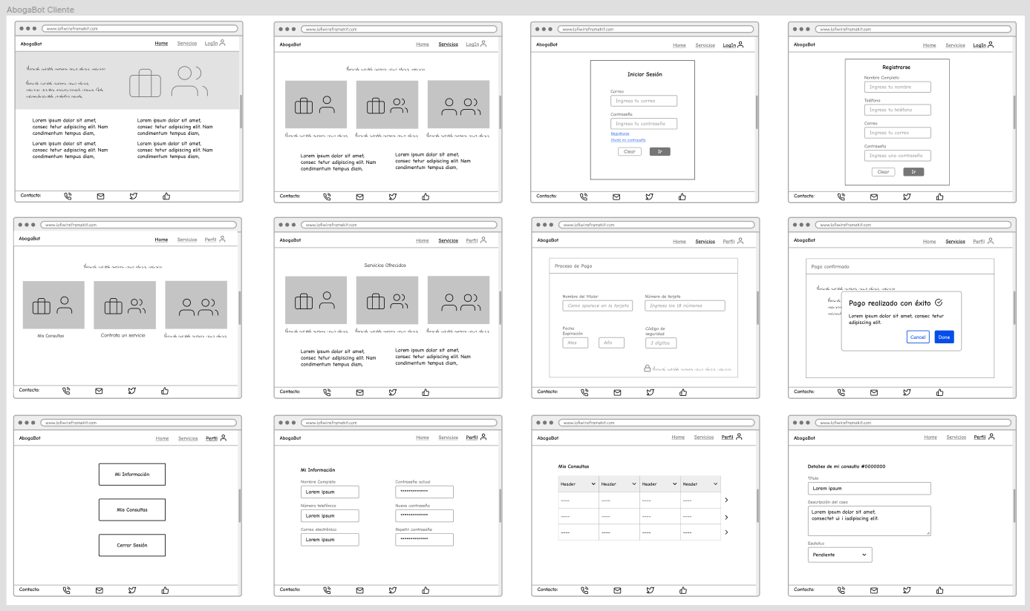

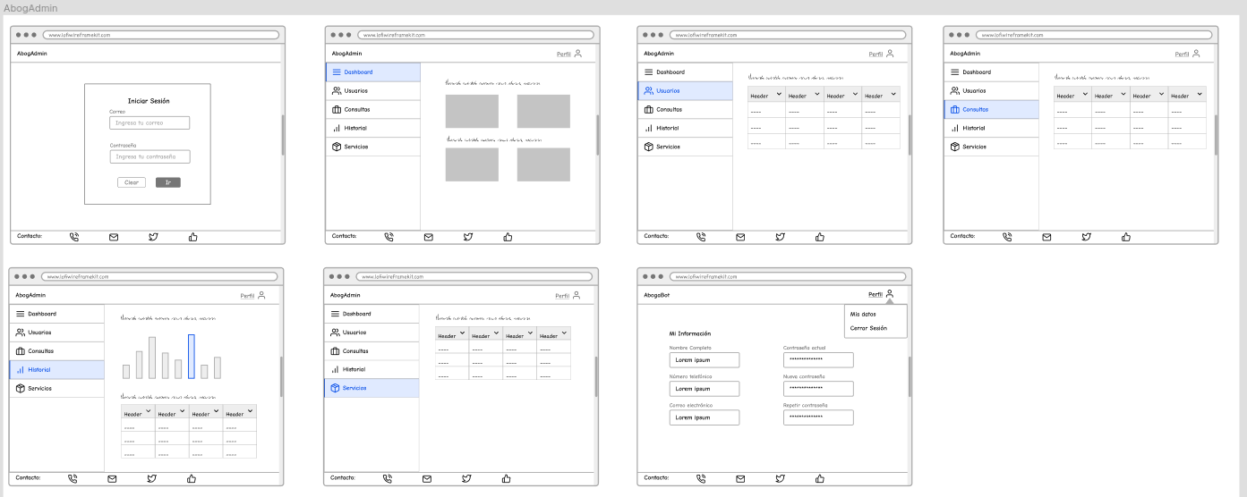
Firmas de aceptación
Nombre |  | Dependencia |  | Teléfono | Firma
Ivan Jair Abad |  | IVSoluciones |  | 22XXXXXXXX | IV
Juan Rodrigo Martínez |  | AbogaBros y Asociados |  | 22XXXXXXXX | JR

Nota: En caso de considerar limitado el uso de UML, es posible utilizar diagramas Ad Hoc.

